Алгоритм / сценарный план семейного дистанционного квеста

«Вместе в квесте-4»

Организаторы: воспитатели группы, специалисты.

Материалы и оборудование: распечатанные подсказки; распечатанные задания; ведерко, яйца от киндер-сюрпризов; конверты с распечатанными буквами: П, А, Т, Р, И, О, Т, И, З, М (по количеству команд).

Дается объявление о начале квеста в родительском чате.

После того, как воспитатели получают согласие родителей на участие в квесте, в одном из мессенджеров (WhatsApp, Telegram) создается группа участников квеста (туда входят организаторы квеста и родители, желающие принять в нем участие). В этой группе размещаются правила для участников (см. квест 1).

*Задание № 1 такое же, как и в предыдущем квесте. Для команд, которые участвовали в прошлом квесте, условие: новый квест – новое название команды и, соответственно, новая эмблема.*

Команды, выполнившие первое задание, получают подсказку:

*Раз, два, три, четыре, пять –*

*В детский сад идем искать!*

*В садик нужно вам сходить*

*И участки посетить!*

*Поищите, там веранда,*

*Со Смешариком она.*

*Там ведро найдите*

*И задание (ОДНО!) возьмите!* (автор – Тимофеева Н.К.)

На веранде небольшое ведерко, в нем яйца от киндер-сюрпризов (по числу команд). В каждом яйце – задание.

*Задание № 2 для участников квеста:*

*Спортивные люди – они так красивы.*

*В них столько энергии, бодрости, силы.*

*Ты хочешь на них быть хоть каплю похожим?*

*Лишь спорт тебе в этом отлично поможет.*

*Скорей телефон вы в руки берите*

*И классное фото физ. инструктору (лично) пришлите.* (автор – Тимофеева Н.К.)

*Необходимо сделать интересное семейное фото, используя домашнее физкультурное оборудование или элементы акробатики.*

*Необходимые условия:*

* *Фото должно быть не из архива, а сделанное специально для квеста!*
* *Участвовать в этом должны все члены семьи!*
* *Фото отправить физ. инструктору Алле Викторовне (лично).*

В группе ответы команд на второе задание организаторы размещают только после того, как все команды его выполнят.

Команда, выполнившая второе задание, получает подсказку, где взять следующее:

*На улице Мира есть магазин «Теремок».*

*Туда поскорее сходи ты, дружок!*

*Возьми ты задание у продавца,*

*А может, и купишь ты что для себя!* (автор – Тимофеева Н.К.)

В магазине, который находится недалеко от детского сада, команды получают следующее задание:

*Задание № 3 для участников квеста: родителям нужно составить слово из имеющихся букв. Дети объясняют значение этого слова (как они его понимают). Затем нужно всем вместе найти, назвать и показать в доме по три предмета на каждую букву этого слова.*

*Необходимое условие: задание необходимо выполнять всей семьей!*

В конверте буквы, из которых родители составляют слово «патриотизм», а дети объясняют его значение.

Команда, выполнившая третье задание, получает подсказку, где взять следующее:

*Для чего эта шифровка?..*

*В ней подсказка скрыта ловко!*

*Вы шифровку разгадайте,*

*Место, где найти задание, узнайте!* (автор – Тимофеева Н.К.)

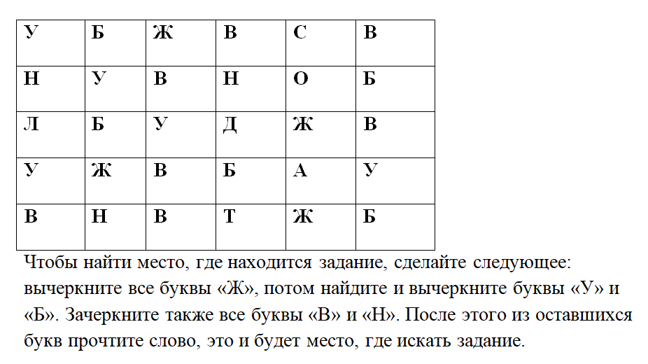

Получается слово «солдат». На территории детского сада надо найти солдата (малая архитектурная форма) и найти там задание.

*Задание № 4 для участников квеста: придумать стихотворение про свою семью.*

*Необходимые условия:*

* *Стихотворение придумывают все вместе!*
* *Рассказывает стихотворение ребенок.*
* *Видео отправить воспитателю (лично).*

После выполнения этого задания команды получают подсказку, где найти следующее: команды получают куар-код, где зашифровано задание.

*Задание № 5 для участников квеста:*

*Зима не может длиться вечно!*

*И снег лежит еще пока,*

*Своею дружною семьей*

*Слепите вы снеговика!*

*Будет с вами он дружить,*

*Дом вам ночью сторожить!*

*Слепить снеговика из снега. Фото и видео отправлять воспитателю (лично).*

*Необходимое условие: участвовать в выполнении этого задания должна вся семья.*

Когда все команды выполнят все задания, каждой команде отправляется текст следующего содержания:

*Есть место чудесное в городе Канске,*

*Там воздух чистый, и медведи «гуляют».*

*Общение с ними никого не пугает.*

*Там можно и спортом заняться,*

*И воздухом чистым всласть надышаться!*

*Там сосны под небо*

*Уходят макушками ввысь,*

*Так быстро туда всей семьей соберись!*

***В субботу, (дата), в (время)***

*В это славное местечко*

*Прихватите термос с чаем,*

*Чтобы было чем согреться,*

*Клад большой копая!* (автор – Тимофеева Н.К.)

Собираем все команды в городской роще и там они находят «клад».